Banco Macro Bansud

Gerencia de Administración y Sistemas

DATANET

Módulo Autorizador

Objetivo
El Módulo Autorizador de Datanet establece el circuito que deben seguir las transferencias pendientes por saldo insuficiente.

Sectores Intervinientes

Este circuito implica la participación de distintos sectores en el control, aprobación o rechazo y envío de las transferencias pendientes. Los sectores que intervendrán serán fundamentalmente, los oficiales de las sucursales y la Gerencia de Banca Empresas en primera instancia, luego el Sector Crediticio y por último el sector operativo de Transferencias Electrónicas.
Además la gerencia de Banca Empresa tendrá una consulta en la podrán visualizar las transferencias correspondientes a clientes de su banca.

Modificaciones realizadas
Se han desarrollados tres nuevos programas de Aprobación: para Oficiales, Sector Crediticio y Banca Empresa.
También se han creado dos nuevas consultas una para Banca Empresas y otra que permite ver el Log sobre las modificaciones efectuadas sobre las Bases.
Además se modificó la opción de Procesamiento de Transferencias para que el sector TEF proceda a enviar las transferencias aprobadas y rechazadas por los otros sectores intervinientes.

Menú de Aprobación

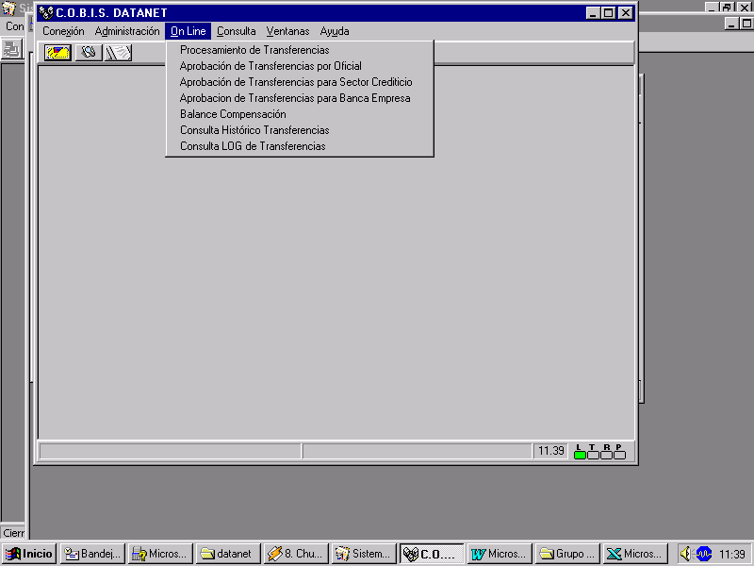
Se muestra a continuación el menú On-line tal como queda definido con las tres nuevas opciones, a saber: Aprobación de Transferencias por Oficial, Aprobación de Transferencia por Sector Crediticio, Aprobación de Transferencias para Banca Empresas. También aquí se encuentra la Consulta del Log de Transferencias.

1. Aprobación de Transferencias por Oficial:
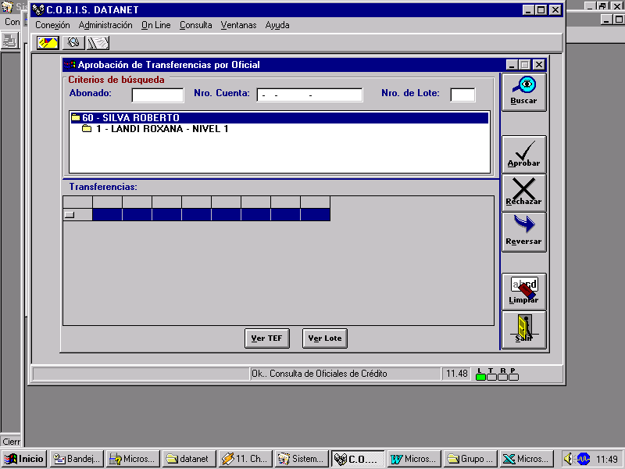
Al ingresar a esta opción se mostrará el nombre del oficial que está operando, y si este oficial tuviera a otros oficiales a cargo también se mostraría, como se ve en la siguiente pantalla

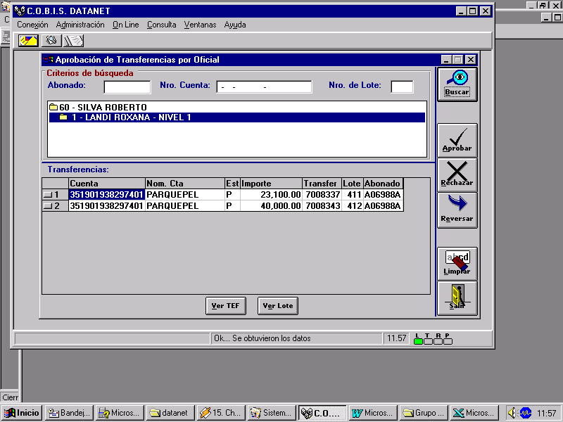
En caso de que haya más de un oficial listado, se deberá elegir a uno de ellos y luego presionar la tecla BUSCAR, se listarán todas las transferencia pendientes de cuentas cuyo oficial sea el seleccionado. Si se quisiera restringir la selección se podrán ingresar el código de abonado o el número de cuenta o el número de lote, y sólo se mostrarán aquellas transferencias pendientes que correspondan a esa selección.

Una vez que se despliegan todas las transferencias pendientes para el oficial seleccionado, se podrán realizar distintas acciones sobre las transferencias: APROBAR, RECHAZAR, REVERSAR, CONSULTAR TEF, CONSULTAR LOTE.

1.1. Aprobación:
Para aprobar una transferencia, primero se deberá marcar la que se quiera aprobar, para eso se clickeará en el número de orden, que es el número que aparece a la izquierda de la línea, o bien se realizará doble click, quedando la transferencia marcada. Luego se procederá a presionar el botón APROBAR.
Se le pedirá confirmación al usuario que podrá cancelar la operación o bien, confirmarla con el botón de ACEPTAR, quedando la transferencia en estado de Aprobada = A.
Así como se aprueba una transferencia, la misma acción se puede realizar sobre varias transferencias a la vez, para lo cual se deben seleccionar todas las transferencias que se quieran aprobar y luego se procede a presionar el botón de APROBAR, el programa solicitará una confirmación por la operación.
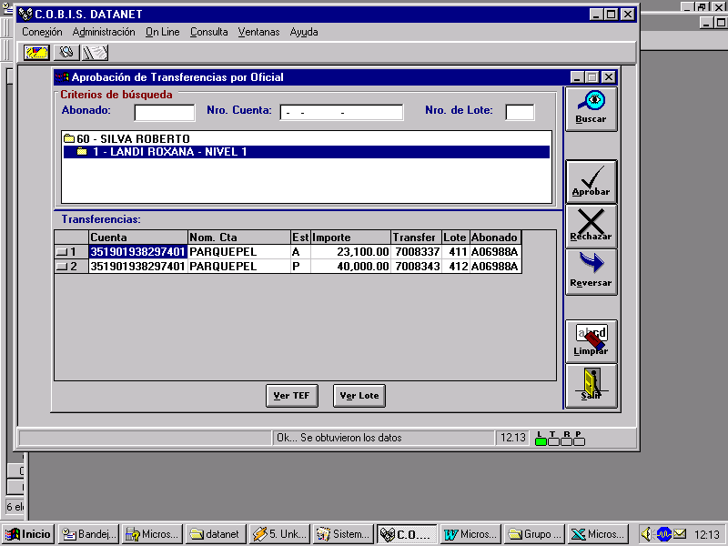

Para aprobar una transferencia se valida el cupo del oficial, el cual debe tener un monto que le permita autorizar el sobregiro de la cuenta de la transferencia, en caso de no tener un cupo suficiente, no le permitirá aprobar la transferencia y le mostrará el siguiente mensaje: “Oficial sin cupo suficiente para aprobar”.

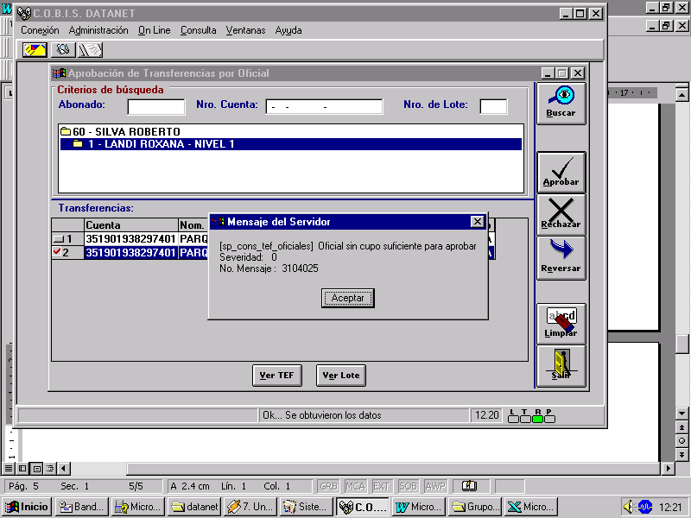

1.2. Rechazo:
Para rechazar una transferencia, primero se la deberá seleccionar haciendo click en el número de orden o doble click sobre la transferencia, luego se procede a presionar RECHAZAR. Se solicita confirmación, pudiéndose cancelar la operación o bien aceptando y procediendo a efectivizar el rechazo. La transferencia queda en estado rechazado = R. El rechazo no controla el cupo del oficial.
Así como se rechaza una transferencia, la misma acción se puede realizar sobre varias transferencias a la vez, para lo cual se deben seleccionar todas las transferencias que se quieran rechazar y luego se procede a presionar el botón de RECHAZAR, el programa solicitará una confirmación por la operación

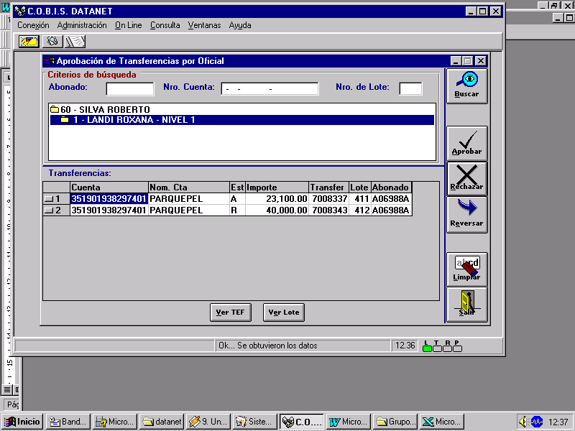
1.3. Reverso:
El reverso sólo puede realizarse sobre transferencias previamente aprobadas o rechazadas. Para efectuar un reverso se procederá a marcar la transferencia que se quiere reversar mediante un click en el nro. de orden o realizando doble click sobre la transferencia, a continuación se procede a presionar el botón REVERSAR. El programa le solicitará al usuario la confirmación de la operación, pudiendo confirmar o cancelar. En caso de aceptar el reverso la transferencia volverá a quedar como pendiente = P.
Así como se reversa una transferencia, la misma acción se puede realizar sobre varias transferencias a la vez, para lo cual se deben seleccionar todas las transferencias que se quieran reversar y luego se procede a presionar el botón de REVERSAR, el programa solicitará una confirmación por la operación.

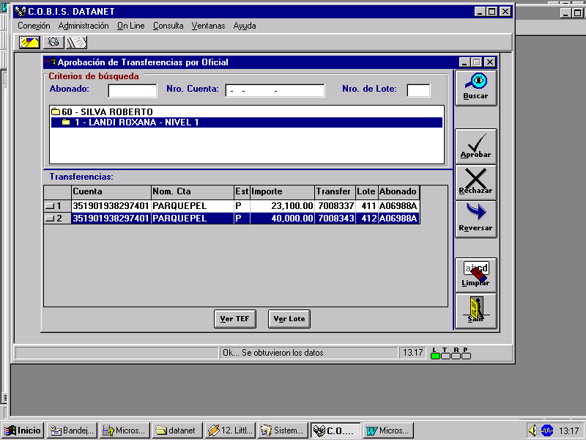

1.4. Consulta de una Transferencia:

A los efectos de consultar los datos de una transferencia en particular, se deberá en primer término proceder a seleccionar la transferencia como ya se ha indicado aquí, luego se presiona el botón VER TEF
y se despliega una pantalla con la información de esa transferencia.
La pantalla siguiente despliega esa información:

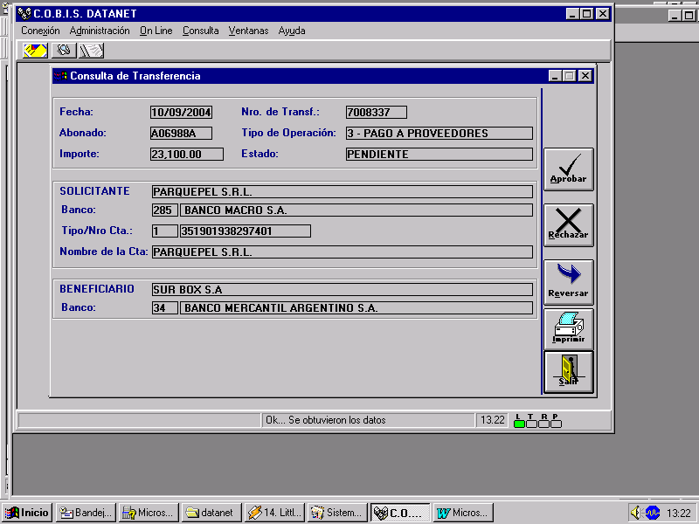

Desde esta pantalla se puede realizar lo mismo que desde la grilla, es decir aprobar, rechazar o reversar la transferencia consultada.
Pero además es posible imprimir los datos de la transferencia, según el siguiente diseño:

BANCO MACRO BANSUD FECHA 18/01/2005
DATANET HORA :13:27:06

____________________________________________________________________________
CONSULTA DETALLADA DE TRANSFERENCIAS ORDEN 7008343
REFER 4120001
CLIENTE A06988A PARQUEPEL SRL
TIPO TRANSFER 1 - OPERACIONES PROPIAS MISMO TITULAR : S

TIPO CTA DEB 1 CTA.CTE.$ TIPO CTA CRED 1 CTA.CTE.$

BANCO DEB 285 BANCO MACRO S.A. BANCO CRED 17 BANCO FRANCES

CUENTA DEBITO 3-519-0193829740-1 CUENTA CRED 4640003623

SOLICITANTE PARQUEPEL S.R.L. BENEFICIARIO PARQUEPEL S.R.L

FECHA SOLICITUD 10/09/2004 IMPORTE 40,000.00

OBSERVACIONES
FECHA HORA ESTADO FECHA HORA ESTADO
10/09 11:02:26 RECIBIDA POR LA RED

MOT. DE RECHAZO 10 SALDO INSUFICIENTE NRO. DE LOTE : 412

____________________________________________________________________________

1.5. Consulta de un Lote:
A los efectos de consultar un lote se debe marcar una transferencia y luego presionar el botón Ver Lote, y se procederá a mostrar los datos del lote del cual la transferencia seleccionada forma parte.
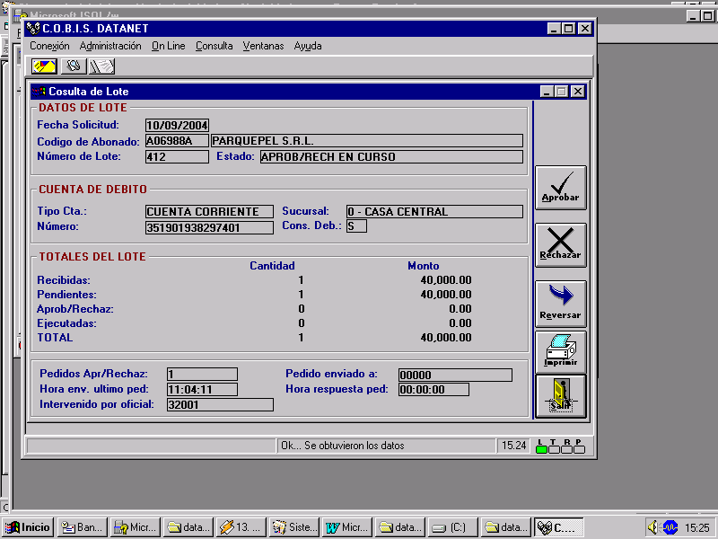
Desde esta pantalla se podrá Aprobar, Rechazar, Reversar o Imprimir el Lote.

1.5.1. Aprobación de un lote:
Esta opción aprueba todas las transferencias pendientes del lote, dichas transferencias aparecerán con el estado “A” de aprobado.
Para la aprobación del lote el oficial deberá tener el cupo suficiente para autorizar todas las transferencias pendientes, en caso de no tener cupo suficiente aparecerá un mensaje que indique que no puede aprobar el lote
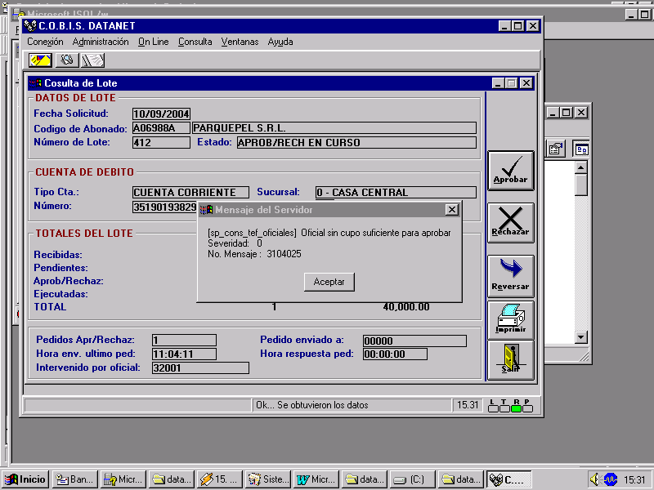
1.5.2. Rechazo de un lote
Esta opción rechaza todas las transferencias pendientes del lote, dichas transferencias aparecerán con el estado “R” de rechazado. Para el rechazo del lote no se verifica el cupo del oficial.

1.5.3. Reverso de un lote
Esta opción reversa todas las transferencias del lote que se encuentren en estado aprobado o rechazado, luego de esta operación todas las transferencias integrantes del lote se mostrarán con estado ‘P’.

1.5.4. Impresión de un lote.
Al presionar el botón IMPRIMIR se mostrará un listado como el que sigue

BANCO MACRO BANSUD FECHA 18/01/2005
DATANET HORA :16:04:26

___________________________________________________________________________________

CONSULTA DE TRANSFERENCIAS EN GESTION

DATOS DEL LOTE
___________________________________________________________________________________

FECHA SOLICITUD 10/09/2004

CODIGO DE ABONADO A06988A PARQUEPEL S.R.L.

NUMERO DE LOTE 411 ESTADO APROB/RECH EN CURSO
____________________________________________________________________________________

CUENTA DEBITO

TIPO DE CUENTA CUENTA CORRIENTE

NUMERO: 3-519-0193829740-1 CONSOLIDA DEBITO : S
_____________________________________________________________________________________

TOTALES DEL LOTE CANTIDAD MONTO

RECIBIDAS: 1 3,100.00
PENDIENTES: 1 3,100.00
APROBADAS/RECHAZ 0 0.00
EJECUTADAS: 0 0.00
_______ ___________
TOTAL: 1 3,100.00
______________________________________________________________________________________

HORA DE ENVIO A PENDIENTE 11:01:47

OFICIAL 32001

_______________________________________________________________________________________

2. Aprobación de Transferencias para Sector Crediticio
Esta opción muestra todas las transferencias pendientes por saldo insuficiente, para eso se debe presionar el botón de BUSCAR y mostrará una grilla como se muestra a continuación.
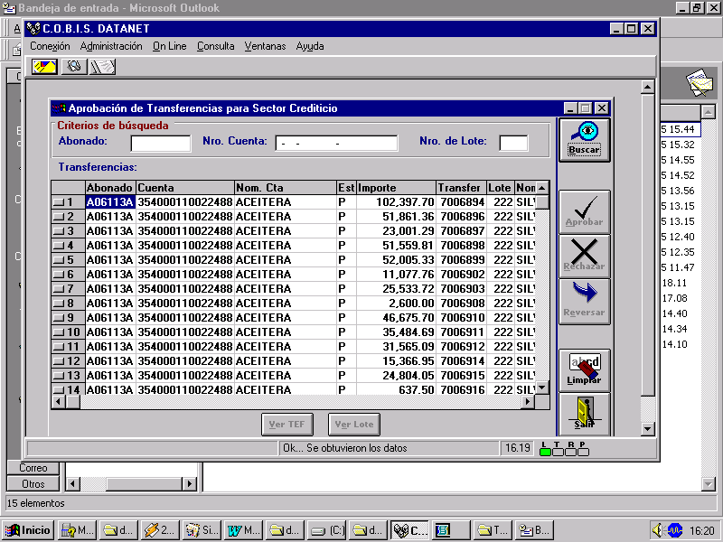

Si se quiere acotar la selección se puede ingresar el código de abonado, o número de cuenta o número de lote y la grilla sólo mostrará aquellas transferencias que cumplan las condiciones solicitadas.

A partir de esta pantalla, las posibilidades son las mismas que se definieron en la Aprobación de Transferencias por Oficial, es decir que se puede aprobar, rechazar o reversar una transferencias.(Ver puntos 1.1., 1.2. y 1.3.
También es posible consultar una transferencia, y desde esa pantalla se puede aprobar, rechazar y reversar una transferencia, además de imprimir los datos de la misma. (Ver punto 1.4.)
Se puede consultar los valores de un lote y desde esa pantalla aprobar, rechazar, reversar o imprimir un lote (Ver puntos 1.5, 1.5.1, 1.5.2, 1.5.3 y 1.5.4)

3. Aprobación de Transferencias para Banca Empresas
Esta opción muestra todas las transferencias pendientes por saldo insuficiente que corresponden a cuentas cuyos oficiales pertenecen a la Banca Empresas.
Para ver dichas transferencias se debe presionar el botón de BUSCAR y desplegará una grilla como se muestra a continuación.

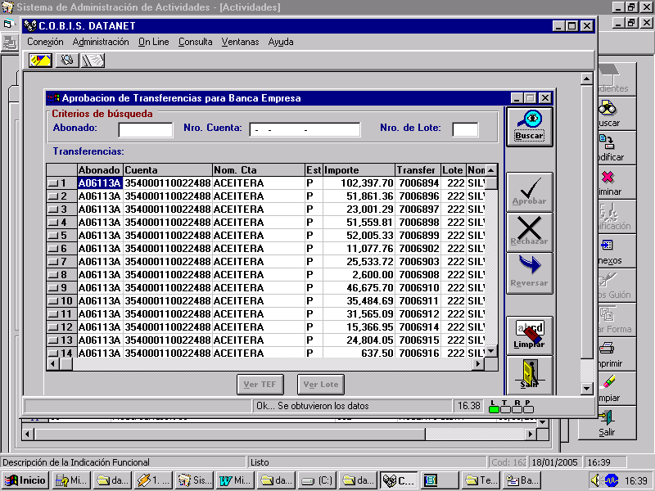
Si se quiere acotar la selección, se puede ingresar el código de abonado, o número de cuenta o número de lote y la grilla sólo mostrará aquellas transferencias que cumplan las condiciones solicitadas.

A partir de esta pantallas las posibilidades son las mismas que se definieron en la Aprobación de Transferencias por Oficial, es decir que se puede aprobar, rechazar o reversar una transferencia.(Ver puntos 1.1., 1.2. y 1.3.
También es posible consultar una transferencia, desde esa pantalla también se puede aprobar, rechazar y reversar una transferencia, además de imprimir los datos de la misma. (Ver punto 1.4.)
Se puede consultar los valores de un lote y desde esa pantalla aprobar, rechazar, reversar o imprimir un lote (Ver puntos 1.5, 1.5.1, 1.5.2, 1.5.3 y 1.5.4)

4. Consulta de transferencias para Banca Empresas
Dentro del Menú de consulta se coloca esta nueva opción que estará disponible para los oficiales de Banca Empresa.
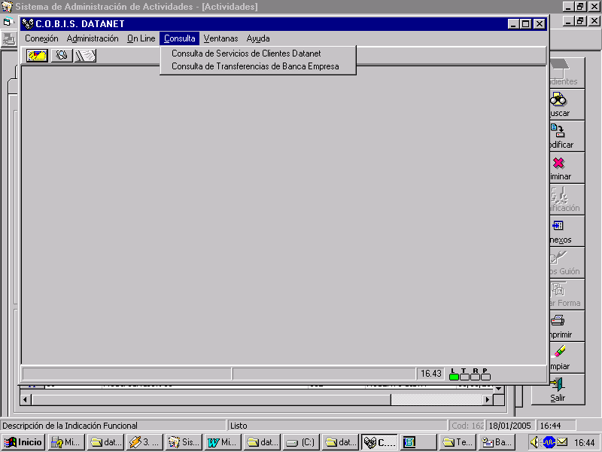

Este programa muestra las transferencias pendientes por saldo insuficiente de aquellas cuentas que corresponden a oficiales de la Banca Empresa. Lo único que deberá realizarse es arrancar el programa al comenzar el día, luego automáticamente se irá actualizando con las novedades que se produzcan durante el día. El período de actualización dependerá de lo que defina el sector pero se estima que 10 minutos es un tiempo adecuado.

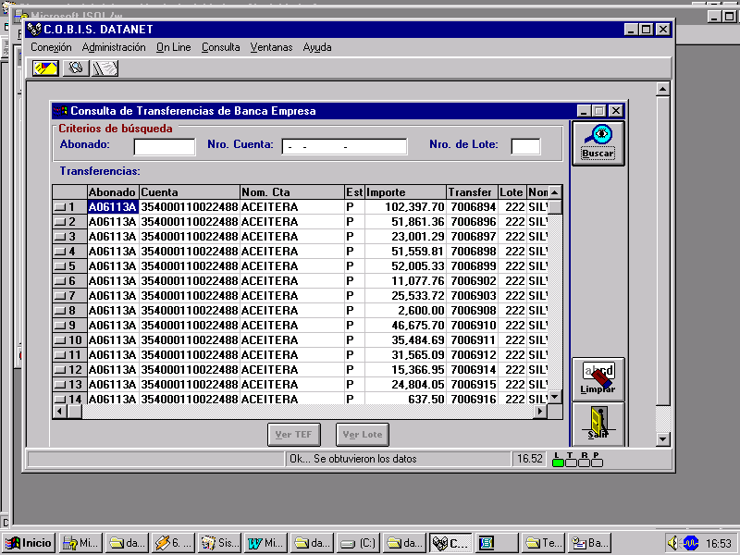
La pantalla que se mostrará será parecida a la siguiente:

Desde esta pantalla se podrá Consultar una transferencia en particular o consultar un lote

4.1. Consulta de una transferencia:
Para consultar una transferencia se deberá en primer lugar, marcarla misma, clickeando en el nro. de orden de la transferencia o realizando doble click sobre la misma, una vez que se encuentra seleccionada se presiona sobre el botón Ver TEF. Se mostrará la siguiente pantalla:
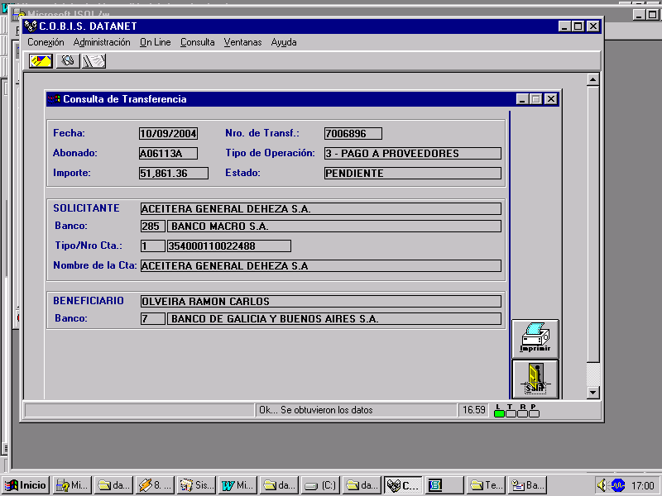

Desde esta pantalla se podrá imprimir los datos de la transferencia, el diseño de la impresión es similar al que se mostró en el punto 1.4.

4.2. Consulta de un Lote

Para consultar un lote se deberá en primer lugar, marcar una transferencia, clickeando en el número de orden o realizando doble click sobre la misma, una vez que se encuentra seleccionada la transferencia se presiona la tecla Ver Lote. Se mostrarán los datos correspondientes al lote del cual la transferencia seleccionada forma parte. Se mostrará la siguiente pantalla:

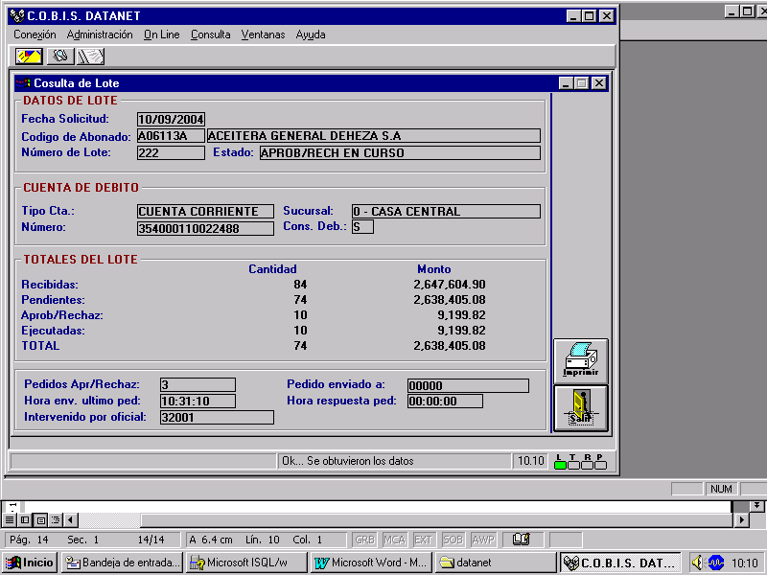
Desde esta pantalla se podrán imprimir los datos del lote, el diseño de la impresión es el mismo que se mostró en el punto 1.5.4.

5. Consulta Log de Transferencias
Esta opción se encuentra en el Menú On-line y permite consultar todas las aprobaciones, rechazos o reverso realizadas en cualquiera de las tres opciones de Aprobación.
Cada vez que un oficial procede a realizar una aprobación, rechazo o reverso de una transferencia se graba en una tabla, los datos de la operación realizada, desde este programa se puede consultar dicha información. La primera pantalla muestra la siguiente información
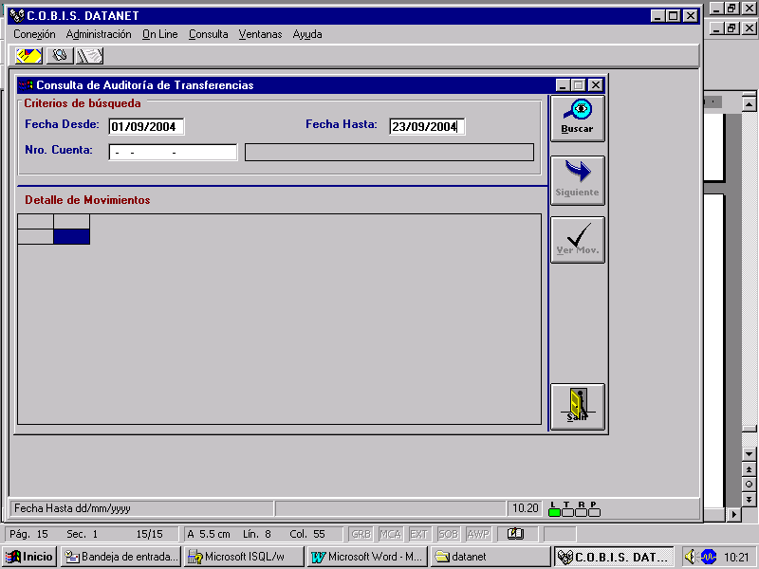
El operador deberá ingresar un rango de fecha obligatoriamente y si lo desea, un número de cuenta, al presionar el botón BUSCAR, se desplegará una grilla con aquellos registros que cumplan las condiciones solicitadas.
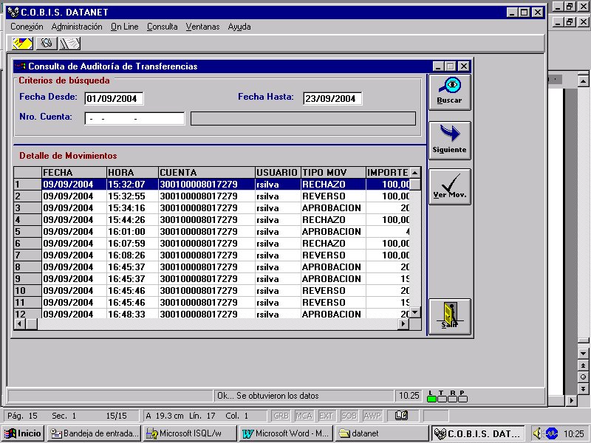
Se mostrarán los primeros 20 registros, si se desean ver los 20 siguientes se debe presionar el botón SIGUIENTE.

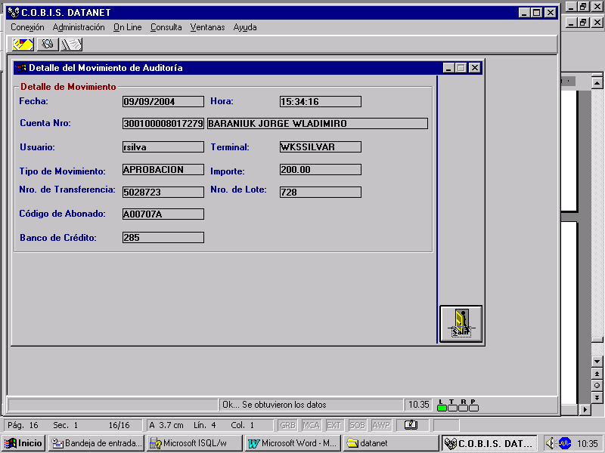
Se puede elegir un registro de la grilla, haciendo doble click sobre el mismo o posicionándose sobre el mismo y presionando el botón Ver Mov. Se mostrará el detalle del cambio realizado sobre la transferencia.

6. Procesamiento de Transferencias
Aquí sólo se mencionarán aquellas modificaciones realizadas para la implementación del Módulo Autorizador.
La finalidad será realizar el envío de las transferencias pendientes una vez que fueron aprobadas o rechazadas por los oficiales.
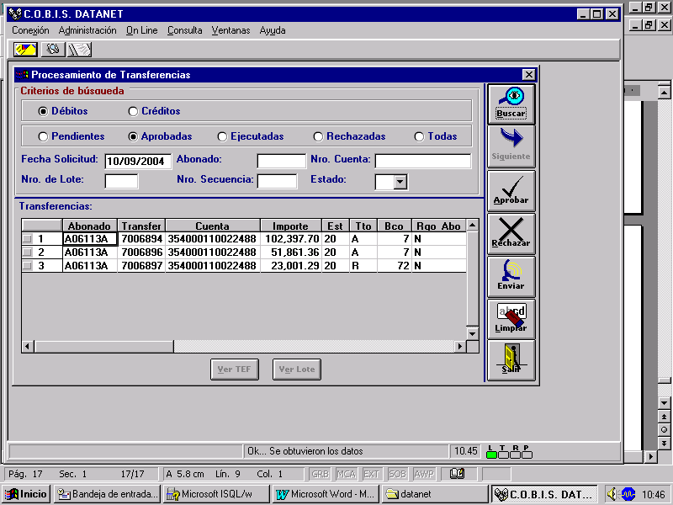
Si el usuario elige las opciones Débitos y Aprobadas, podrá visualizar aquellas transferencias pendientes aprobadas o rechazadas.
Para enviar una transferencia se deberá elegir la misma, clickeando sobre ella y luego se deberá presionar el botón ENVIAR La transferencia dejará de verse en esta consulta y luego de ser tratada por Módulo Autorizador quedarán en estado 60 las aprobadas y en 70 las rechazadas y se enviarán a Datanet.
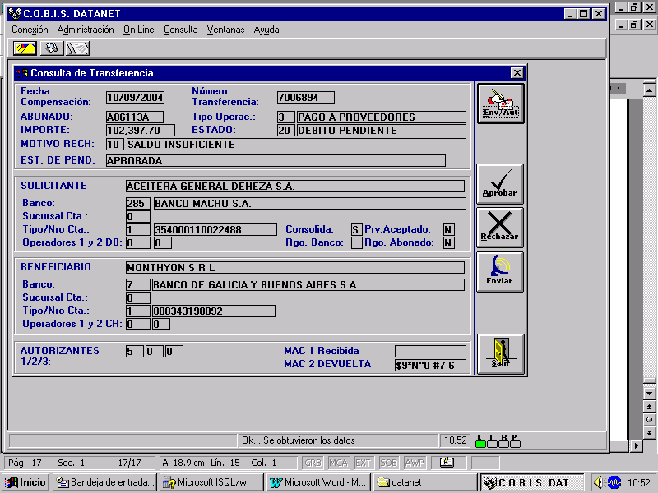
Otra forma de enviar la transferencia es presionando el botón Ver Tef y luego desde la pantalla de consulta de Transferencias presionar el botón ENVIAR

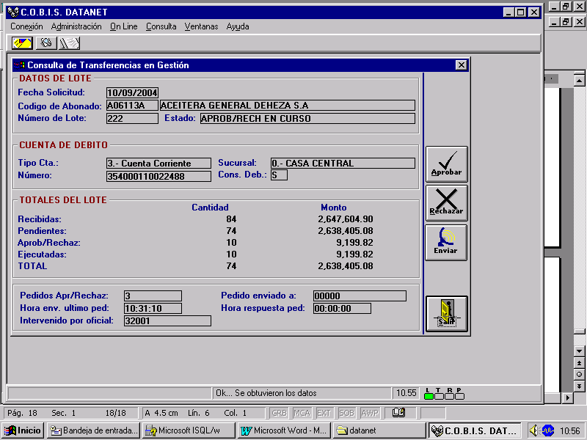
También es posible enviar un lote, para lo cual deberá elegir una transferencia y luego presionar el botón Ver Lote, esto muestra la pantalla de consulta del Lote y desde allí se debe presionar el botón de ENVIAR. Esta acción envía todas las transferencias pendientes del lote que se encuentren en estado Aprobado o Rechazado.

